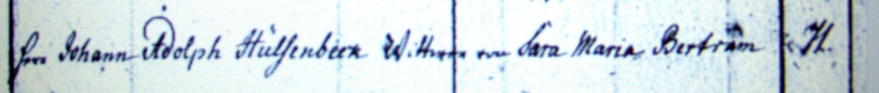

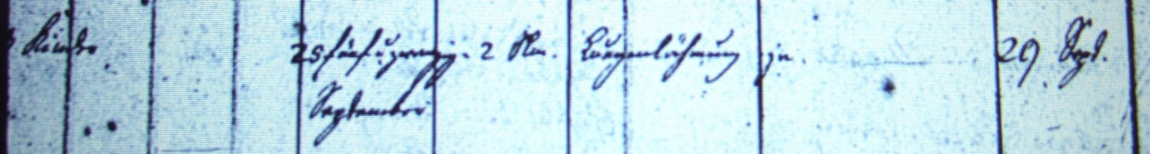

Kirchenbuch Schwelm 1822; ARCHION-Bild 14 in „Beerdigungen 1820 – 1850“ in Band 62
Abschrift:
„Herr Johann Adolph Hülsenbeck Wittwer von Sara Maria Bertram, Alter:71; hinterläßt: 3(?) Kinder; Sterbedatum 25 September 2 Uhr; Todesursache: Lungenlähmung; Inanspruchnahme eines Arztes: ja; Beerdigungsdatum: 29 Sept.“.

